
Cuál es la edad promedio de los estudiantes del grupo?
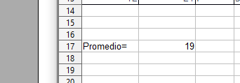
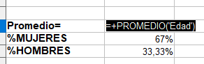
¿Qué porcentaje de estudiantes son mujeres?
=F17/F16
=F18/F16
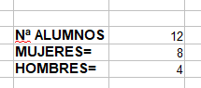
¿Hay alguna relación entre la edad de los estudiantes y su nota media?
=PROMEDIO.SI(B2:B13;A24;E2:E13)
=PROMEDIO.SI(B2:B13;A25;E2:E13)
=PROMEDIO.SI(B2:B13;A26;E2:E13)
=PROMEDIO.SI(B2:B13;A27;E2:E13)
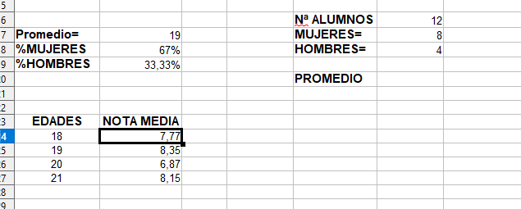

¿Hay alguna relación entre el curso al que pertenece el estudiante y su porcentaje de asistencia?
=PROMEDIO.SI(D2:D13;A35;F2:F13)
=PROMEDIO.SI(D2:D13;A36;F2:F13)
=PROMEDIO.SI(D2:D13;A37;F2:F13)
=PROMEDIO.SI(D2:D13;A38;F2:F13)
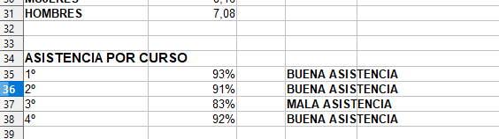
¿Hay alguna relación entre la nota media del comportamiento y la nota media en el curso?
=PROMEDIO.SI(B2:B13;A41;F2:F13)
=PROMEDIO.SI(B2:B13;A42;F2:F13)
=PROMEDIO.SI(B2:B13;A43;F2:F13)
=PROMEDIO.SI(B2:B13;A44;F2:F13)

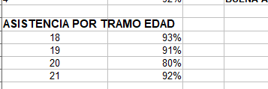

VENTA DE PRODUCTOS INFORMÁTICOS

ID | Producto | Cantidad | PrecioUnitario | Total | Fecha | Ciudad
1 | Portátil | 2 | 800 | 1600 | 2022-01-01 | Madrid
2 | Impresora | 1 | 150 | 150 | 2022-01-01 | Barcelona
3 | Ratón | 5 | 20 | 100 | 2022-01-02 | Madrid
4 | Teclado | 3 | 50 | 150 | 2022-01-02 | Barcelona
5 | Portátil | 1 | 800 | 800 | 2022-01-02 | Madrid
6 | Monitor | 2 | 250 | 500 | 2022-01-03 | Madrid
7 | Ratón | 1 | 20 | 20 | 2022-01-03 | Barcelona
8 | Teclado | 2 | 50 | 100 | 2022-01-04 | Madrid
9 | Portátil | 1 | 800 | 800 | 2022-01-04 | Barcelona
10 | Monitor | 3 | 250 | 750 | 2022-01-05 | Madrid

¿Cuál es el producto más vendido en total?

¿En qué ciudad se han vendido más productos?

¿Cuál es la media de ventas diarias en Madrid?

¿Hay alguna relación entre el precio unitario del producto y la cantidad vendida?

¿Hay alguna relación entre la fecha de la venta y el total de la venta?

